Исламисты разграбили церковную клинику в Демократической республике Конго и похитили больше двухсот человек

28 августа 2019
Свыше двухсот человек, включая женщин и детей, были похищены исламистами во время нападения на Богу в Демократической республике Конго. Экстремисты также разграбили магазины и клинику при миссии.
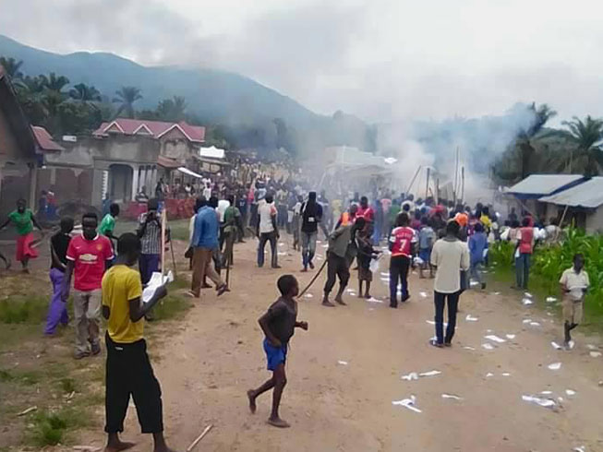
На улицах собрались толпы народу после рейда экстремистов на Богу, ДРК, в результате которого исламисты похитили свыше двухсот человек
Глава местной епархии, преп. Вильям Бахемука, рассказал, как 23 августа мусульманская вооруженная группировка ОДС (“Объединенные демократические силы”) напала на город в провинции Итури. Исламистская террористическая группировка ОДС действует в этом регионе больше двадцати лет, постоянно нападая на христиан.
Рейд длился три часа. За это время боевики нейтрализовали правительственные войска. Есть противоречивые сообщения о роли военных в противодействии нападению, поскольку нет сообщений о жертвах. По слова Бахемуки, армия направила дополнительные силы для поиска тех, кто был похищен.
“Ситуация ужасна. Люди напуганы. Семьи потрясены и очень переживают о пропавших близких. ОДС никогда не нападали на Богу, поэтому народ в замешательстве и не знает, как расценивать сложившуюся ситуацию”, - сказал Бахемука.
“Я обращаюсь ко всем людям доброй воли по всему миру с призывом побудить свое местное правительство оказать давление на власти ДР Конго в целях стабилизации ситуации в восточном Конго. Мы также призываем христиан всего мира об усиленных молитвах ”, - добавил он.
Источник: контакты Фонда Варнава

